2020-2021学年《光现象》单元测试卷

一、单选题（共12小题）
1.（2019秋•河东区期中）如图所示的光现象中，与小孔成像原理相同的是（ ）
A．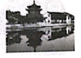 水中倒影 B．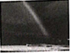 雨后彩虹
C．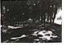 稀疏光斑 D．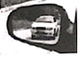 镜中汽车
2.（2019秋•南京期中）在一档科普节目中，一束光照向主持人，在后面的白色的背景板上留下一个黑色的人影，要想让影子黑色的地方变成红色，可以（ ）
A．让主持人换上连体全红实验服
B．在原来的人影上叠加红光
C．将白色背景板换成红色
D．将背景板换成红色且让主持人换上连体全红实验服
3.医生检查患者耳道时，常戴一个凹面镜，这是因为（ ）
A．凹面镜可以改变光线传播的方向
B．凹面镜对光线有会聚作用
C．凹面镜对光线有发散作用
D．凹面镜可使光线平行射出
4.（2019秋•牡丹区期中）中国人民抗战胜利70周年大阅兵场景如图所示，下列说法不正确的是（ ）
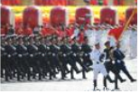
A．解放军整齐的口号声，是通过空气传入现场观众耳内的
B．整个队列整齐划一，观众是通过光的直线传播来判断的
C．解放军整齐的口号声，是声带振动产生的
D．旗手帽子上的军徽熠熠发光，因为军徽是光源
5.（2019秋•河东区期中）关于甲、乙两图表现的光现象，下列说法错误的是（ ）
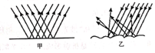
A．图甲的反射遵循光的反射定律
B．图乙的反射不遵循光的反射定律
C．“光污染”是因图甲的反射造成的
D．坐在不同位置都能看清黑板上的字与图乙的反射有关
6.（2019秋•南昌县期中）如图甲所示是平静的水面上石拱桥与水中的倒影图片，它们的桥洞组成了一个近似圆的形状，如图乙。当水面，上升后，看到水面上的桥洞与其像大致形状是（ ）
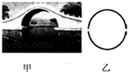
A． B．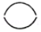 C． D．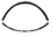
7.（2019秋•淮阴区期中）如图，一束太阳光通过三棱镜射到白屏上，被分解成七种色光，红光在上面，现把屏分成三个区域，其中能使温度计示数明显升高的区域和能识别人民币真伪的区域应该是（ ）
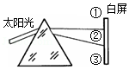
A．区域③能升温，区域①能识币
B．区域①能升温，区域③能识币
C．区域②既能升温，又能识币
D．区域①既能升温，又能识币
8.（2019秋•东海县期中）如图所示，平面镜和长为10cm的细铅笔均竖直放置在水平桌面上，铅笔与平面镜之间的距离为20cm，则（ ）
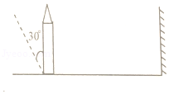
A．竖直向上移动平面镜，铅笔的像也向上移动
B．为使铅笔在平面镜中成完整的像，平面镜应至少高10cm
C．铅笔绕底部转至虚线位置时，铅笔与它的像的夹角为60°
D．铅笔向右水平移动10cm，铅笔在平面镜中的像变大
9.1930年，“高斯”号探险船在南极被茫茫的冰雪封住了归路。船员们用撞、砍、锯、砸的方法想弄开厚厚的冰块，甚至用炸药炸都不行，突然有人提出：“把煤屑和黑灰撒在冰面上。”大家只好一试，果然破冰成功，下列对此说法错误的是（ ）
A．此方法的依据是不同的物体对光的反射和吸收的情况不同
B．因为黑色的物体吸收光的本领最强，白色的物体吸收光的本领最弱
C．因为黑色的物体反射光的本领最强，白色的物体吸收光的本领最强
D．黑煤灰吸收大量的太阳热后又传给冰，使冰逐渐熔化
10.（2019秋•包河区月考）如图是从平面镜中看到的表盘，此时实际时刻是（ ）
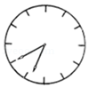
A．5点40分 B．5点20分 C．8点27分 D．6点40分
11.（2019•武侯区校级自主招生）某人站在离湖岸边8m的C处，刚好能看见湖对岸的一棵树HG在水中的完整的像，如果眼距地面的高度为l.6m，湖两岸均高出湖水面lm。湖宽50m，则该树HG的高度为（ ）
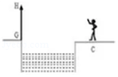
A．10m B．9m C．8m D．7m
12.（2019•黄冈自主招生）图是一女孩通过地面上的镜子正要打量自己时的情景照片。根据该照片，可以判断（ ）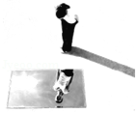
A．女孩在镜中看不见自己的整个上半身
B．女孩在镜中的像与她自身大小相同
C．女孩的下半身没有在平面镜中成像
D．照片是太阳位于头顶正上方拍摄的

二、填空题（共10小题）
13.（2020•长沙模拟）小红身高1.72m，位于平面镜前2m，平面镜高1.8m，像与小红的距离是 m；如果小红向镜面前进1.5m，镜中的像的大小将 （填“变大、“变小”或“不变”）。
14.（2019秋•高明区期末）如图所示是一种液面升降监测装置原理图。电光源S发出的一束激光与水平液面成50°角射向平静的液面，则入射角的大小为 ；当激光的入射角增大10°时，入射光线与反射光线的夹角为 ；当激光经液面反射后射到液面上方水平标尺上的S点，液面下降时，光点S′将 （填“向左”或“向右”或“不会”）移动。
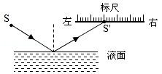
15.（2019秋•淮安区期末）如图所示，日食和月食是由光 形成的自然现象，发生月食时， 挡住太阳；发生日食时， 挡住太阳。
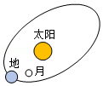
16.（2019秋•镇江期末）2019年12月26日发生了罕见的“日偏食”，我国大部分地区都能观察到这种现象。
（1）“日食”的产生可用光的 来解释。
（2）利用在水里滴黑墨水观测日食可以保护眼睛，此时太阳倒影的大小 （选填“大于”、“小于”或“等于“）空中太阳的大小。
17.（2018秋•长安区校级期末）电视机上的颜色是由红、 、蓝三种色条混合而成。电视机的遥控器能发射一种不可见光即 ，来实现对电视机的控制。若把遥控器对着墙壁调整角度也可以控制电视，请在图中画出由遥控器S发出的不可见光经墙壁反射后到达电视机P的光路图。
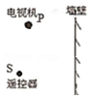

18.（2017•永春县校级自主招生）为了连续改变反射光的方向，并多次重复这个过程，方法之一是旋转由许多反射镜面组成的多面体棱镜（简称镜鼓），如图所示。当激光束以固定方向入射到镜鼓的一个反射面上时，由于反射镜绕竖直轴旋转，反射光就可在屏幕上扫出一条水平线。依次，每块反射镜都将轮流扫描一次。如果要求扫描的范围θ＝45°且每秒钟扫描48次，那么镜鼓的反射镜面数目是 个，镜鼓旋转的转速是 转/min。
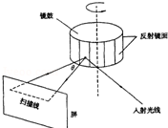
19.（2019•沈河区一模）如图所示是第二届全国青年运动会圣火采集现场，圣火少女、中国艺术体操运动员张豆豆在洞穴中，手中拿着采火棒对着凹面镜进行采火，这是利用凹面镜对太阳光的 （填“会聚”或“发散”）作用。四周的圣火少女都能看见采火棒，是因为光射到采火棒上发生了 （填“镜面”或“漫”）反射。
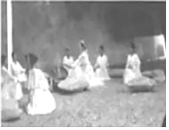
20.（2018秋•泰兴市校级期中）用如图所示的器材自制一个“储币魔箱”，魔术师将一个只有一面开口的空箱面向观众，将纸币从“储币魔箱”顶部的投币口放入，结果纸币竟不翼而飞。想一想，制作“储币魔箱”时平面镜与盒子的底部呈 °放置，箱子底面在平面镜中所成的像恰好在平面镜的 （选填“侧面”、“背面”或“顶部”），同样箱子的侧面也各有一半被镜子遮挡，而未被遮挡的前一半所成的像恰好在 使前面的观众误认为看见了整个箱子。
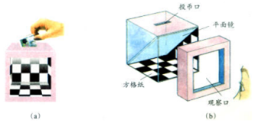
21.（2017秋•苏州期中）如图所示，一平面镜放在圆筒的中心处，平面镜正对筒壁上一点光源S，点光源发出一细光束垂直射向平面镜。平面镜从图示位置开始绕圆筒中心轴O匀速转动30°角时，照射到筒壁上的反射光斑转过的角度为 。
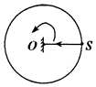

22.（2019秋•无锡期中）电视遥控器用 （选填“红外线”或“紫外线”）来遥控电视机的；遥控器不对着电视机，而是指向其它不同方向有时也能实现遥控，这是利用了光的 （选填“直线传播”或“反射”）；彩色电视机画面的颜色是由 三种色光合成。

三、作图题（共4小题）
23.（2019秋•如东县期末）如图，S为平面镜MN前的一点光源，P为镜前的点，试画出S点发出经平面镜反射后经过P点的光线的光路图。
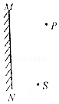
24.（2019秋•白云区期末）如图所示，要将一束太阳光AO反射到室内的B点，请你在O点正确地填入平面镜，并标出反射角r。（保留作图痕迹）
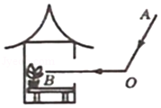

25.（2019秋•黄冈期末）如图所示，水平课桌上有一块平面镜，一块与课桌面垂直的木板上画有一只熊猫。按老师要求，小明用一支激光笔，从A处发出一束激光，通过平面镜反射，一次就准确照射到了熊猫耳朵B处。请在图中作出该光路（要求保留作图痕迹）。
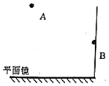
26.（2020秋•临颍县期末）如图所示是两根标杆及它们在灯光下的影子，请在图中画出光源的位置（用点P表），并在图中画出人在此光源下的影子（用线段EF表示）。
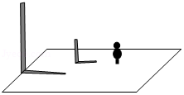

四、实验探究题（共3小题）
27.（2019•盐城）小明做“探究平面镜成像特点”的实验时，将玻璃板竖直立在水平桌面上，在白纸上画出表示玻璃板前后两表面的位置MM′和NN′。
（1）如图所示，用刻度尺测量玻璃板的厚度，其读数为 cm。
（2）在玻璃板前放棋子A，观察到棋子在玻璃板中有两个像，一个较亮、另一个较暗，较亮的像是光线经 （MM′/NN′）面反射形成的。
（3）为验证“像是虚像”的猜想，小明将一张白卡片放在 的位置， （直接/透过玻璃板）观察卡片上有无棋子A的像。
（4）将棋子B（图中未画出）放到玻璃板后，使它与较亮的像重合，并测量棋子A的右端到MM′的距离l_{A}和棋子B的左端到NN′的距离l_{B}，实验数据记录在下表中。
次数 | 1 | 2 | 3 | 4
l_{A}/cm | 5.40 | 7.15 | 9.80 | 12.50
l_{B}/cm | 5.20 | 6.96 | 9.61 | 12.32
分析数据可得：像到反射面的距离 （小于/大于）物到反射面的距离。
（5）实验中，像与物到反射面的距离存在差值。小明对此很感兴趣，他想探究影响这一差值大小的因素。请帮小明提出一条有价值且可探究的问题： 。
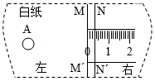

28.（2019•苏州）“探究光的反射规律”的实验装置如图甲所示平面镜放在水平桌面上，标有刻度（图中未画出）的白色纸板ABCD，能绕垂直于CD的ON轴翻转，在纸板上安装一支可在纸板平面内自由移动的激光笔。
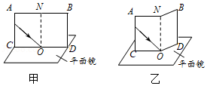
（1）实验前，应将纸板 放置于平面镜上移动激光笔，使入射光束绕入射点O沿逆时针方向转动，可观察到反射光束沿 时针方向转动；
（2）移动激光笔，使入射角为45°，测得反射角也为45°．由此就得出“光反射时，反射角等于入射角”的结论你认为有何不妥之处？ ；
（3）如图乙所示，将纸板右半部分绕ON向后翻转任意角度，发现纸板上均无反射光束呈现。此现象说明了： ；
（4）在图甲中，若将纸板（连同激光笔）绕CD向后倾斜，此时反射光束 。
A．仍在纸板上呈现
B．被纸板挡住
C．在纸板前方
29.（2019秋•龙湖区校级期中）晴天正午，小健与同学从树荫下走过时，发现地面上有许多大小、形状不同的光斑，如图1示。光斑的形状与什么要素有关呢？光斑又是如何形成的呢？对此他们马上进行了探究，他们猜想光斑的形状：
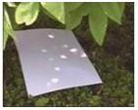
a．与树叶形状有关，光斑是树叶的影子；
b．与树叶间空隙形状有关；
c．与树叶间空隙大小有关。
（1）根据所学知识，可确定猜想a是 （合理/不合理）的；
（2）为了进行探究，他们制作了甲、乙、丙、丁四个带孔的卡片，如图所示，其中甲、乙卡片中小孔的尺寸均为3mm，甲、丙、丁卡片中的大孔的尺寸均为2cm，且丙、丁卡片中大孔尺寸相同，在进行探究时，他们在地上铺上一张白纸，把带孔的卡片置于上方，让太阳光通过卡片上的孔，观察纸面上出现的光斑形状。
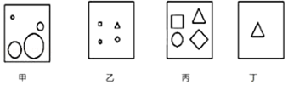
若让你在甲、乙、丙、丁四张卡片中选择一张卡片用来验证光斑的形状与树叶间空隙形状有关，你选用 卡片；在探究光斑形状与树叶间空隙大小是否有关时，小健选用甲卡片进行实验探究，发现白纸上得到四个圆形光斑，由此得出光斑的形状与树叶间空隙大小无关的结论，这结论 （可靠/不可靠）。
（3）小健知道了光斑的成因后，又动手制作简易的针孔相机，他在空易拉罐的底部中央戳个小圆孔，将顶部剪去后，蒙上一层塑料薄膜，如图1所示。小健用针孔相机观察校园内旗杆顶上的国旗，如图2所示。则他在塑料薄膜光屏上看到国旗的形状是
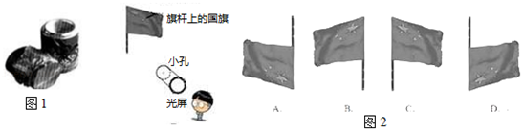
（4）小健把针孔相机靠近旗杆顶上的国旗进行观察，则塑料薄膜光屏上看到的国旗的像 （变大/变小/不变）。
（5）通过探究，他们得到了以下结论，其中错误的是
A．通过小孔形成的圆形光斑是像，通过大孔形成的光斑不是像
B．小孔形成的光斑与小孔的形状无关，大孔形成的光斑与大孔的形状有关
C．小孔和大孔所形成的光斑，其大小均与孔到地面的距离有关
D．不管光斑是不是像，它们都是由光的直线传播形成的

